Plots – DOJ
Allgemeine Anmerkung:

Auf der x-Achse sind die Zeitschritte aufgetragen. Es 9 Zeitschritte, nämlich
0, 1, 2, 3, 4, 5, 6, 7, 8

In den Plots findest du zusätzlich die Punkte 0.5, 1.5, 2.5, 3.5, 4.5, 5.5, 6.5, 7.5.
Das liegt daran, dass ich hier das jeweilige Bestätigungsmaß berechnet habe auf der Grundlage
der neuen dialektischen Struktur und der alten Positionierung.

Beispiel: Z(CH|EV&BK) für Zeitschritt 1.5 und Person DLB
und des Zeitschrittes 2
DLB's Position, CH, EV und BK, des Zeitschrittes 1

Diese Punkte sollen verstehen helfen wieso eine Person ihre Position von einem
Zeitpunkt zum nächsten ändert.

De la Beche (DLB)
Der Verlauf entspricht den Erwartungen. Was heißt das?
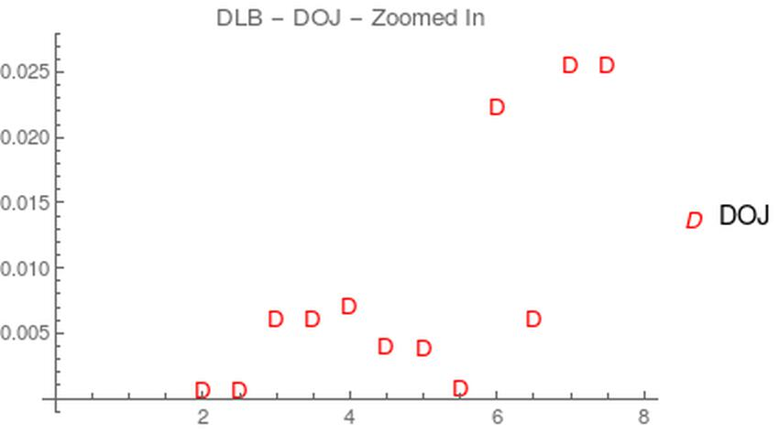

Nach Lektüre des Buches bzw. der REKO erwarte ich folgendes:
Zu Beginn der Debatte kann sich DLB seiner Sache uneingeschränkt sicher sein. Seine Datierung ist wohl begründet. Dies ändert sich auch nicht durch die Einwände von MUR und LYE. Denn diese Beruhen auf Prinzipien, [CRTP] und [LP], die DLB ablehnt. Mit S2 ändert sich jedoch das Bild, da hier durch PHI ein Einwand gegen alle bis dahin diskutierten Datierungsprinzipien erhoben wird, dem DLB gemäß seiner späteren Äußerungen zustimmen muss, nämlich die Existenz lokaler Variationen in Fauna, Flora und Sedimentierung zu jedem Zeitpunkt in der Erdgeschichte. Dies erschüttert die Begründung seiner Datierung erheblich. Mit den Ergebnissen von MUR‘s Devon Campaign konfrontiert (S3), entschließt sich DLB diese wieder zu stärken, indem er manche alten Überzeugungen aufgibt und manche von MUR‘s Überzeugungen übernimmt. Er ist sogar bereit einen Teil seiner Datierungshypothese zu ändern und von MUR zu übernehmen (S4). Die Entdeckung von carboniferous fossils im Non-Culm von North-Devon schwächt alles in Allem die Begründung von DLB‘s Datierung. Er erklärt sich deren Vorkommen nach einem ihm wohlbekannten Muster. Ein wesentlicher Einschnitt ist für DLB die Entdeckung von carboniferous fossils im Non-Culm von Süd-Devon (S6). Er schließt sich der Überzeugung an, dass der Great Limestone ORS alt, und zwar auf der Grundlage eines bestimmten Datierungsprinzips, nämlich [CFAP -V2]. Seine Datierung ist nun auf einen Schlag wesentlich stärker begründet . Jedoch ist er zur Annahme über die zeitliche Reihenfolge der Gesteinsschichten in Devon gezwungen, die sonst von niemandem geteilt und auch durch keine Evidenz gestützt wird. Im nächsten Zeitschritt (S7), stärkt DLB die Begründung seiner Datierung weiter, indem er neue Evidenzen einführt. Zum Einen wird die von ihm behauptete zeitliche Reihenfolge gestützt. Zum Anderen wird MUR‘s Datierung angegriffen. Dieser Angriff läuft jedoch ins Leere, da die zugehörige Evidenz lediglich von DLB akzeptiert wird. DLB ändert seine Position wieder in S8 als Folge der Ergebnisse von MUR‘s Russian Compaign und PHI‘s Sammlung von Devon Fossilien. Jetzt kann sich DLB seiner Sache wieder uneingeschränkt sicher sein.
Diese Geschichte deckt sich mit dem DOJ-Verlauf:
Zunächst ist DLBs Datierung maximal begründet. Dies ändert sich nicht in S1, jedoch massiv in S2. Zu den Zeitpunkten S3 sowie S4 ändert DLB seine Position und kann dadurch die Begründung seiner Datierung erhöhen. Die neuen Argumente und Sätze in S5 führen zu einer Schwächung der Begründung, denen er jedoch nichts – keine Änderung seiner Position – entgegensetzt. Zu einer wesentlichen Stärkung der Begründung seiner Datierung kommt es in S6. DLB ändert hier seine Position inklusive Datierung. In S7 stärkt DLB die Begründung seiner Datierung weiter durch Hinzunahme neuer Evidenzen. In S8 führen die neuen Argumente und Sätze zu keiner Veränderung. Jedoch gelingt es DLB hier durch eine Änderung seiner Position inklusive Datierung zu einer maximal begründeten Datierung zu gelangen.

Murchison (MUR)
Der Verlauf entspricht den Erwartungen. Was heißt das?
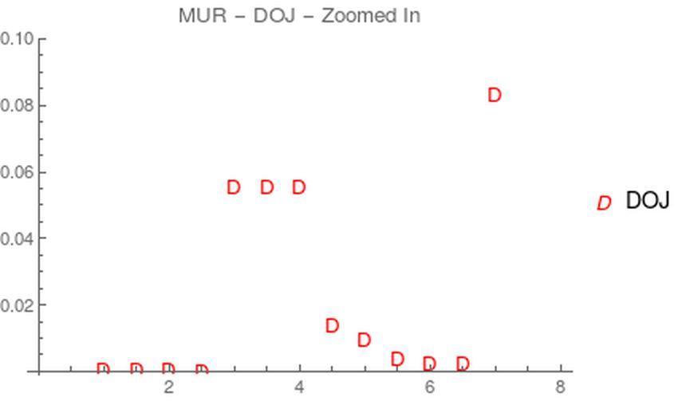

Nach Lektüre des Buches bzw. der REKO erwarte ich folgendes:
Zu Beginn (S1) ist MUR‘s Datierung nicht sehr gut begründet. Dies ändert sich erst durch die Entdeckungen seiner Devon Campaign (S3). Die ML-Datierung des Culm Limestone durch PHI (S4) wirkt sich nicht auf die Begründung seiner Datierung aus, da er das verwendete Datierungsprinzip, [CFAP – V2], nicht akzeptiert. Bis zu diesem Zeitpunkt akzeptiert MUR ausschließlich die Datierung anhand charakteristischer Fossilien, [CFP]. Die Entdeckung von carboniferous fossil im Non-Culm von North-Devon lässt ihn zunächst [CFP] aufzugeben (S5). So kann er an einer seiner zentralen Überzeugung, festzuhalten, nämlich daran, dass es keine carboniferous fossils in pre-ORS Gestein gibt. Als Folge davon muss er auch seine Datierung ändern. Alles in Allem ist diese neue Datierung jedoch nicht gut durch seine anderen Überzeugungen begründet. Die Begründung wird noch weiter geschwächt durch die Fossilienfunde in Süd-Devon. MUR entschließt sich daraufhin (in S6) wieder zu seiner alten Position zurückzukehren. (Die einzige Änderung ist seine Akzeptanz der ML-Datierung des Culm Limestone.) Dies bedeutet, dass er die zu diesem Zeitpunkt bekannten Fosillienfunde im Non-Culm leugnen muss. Um zu einer besser begründeten Datierung zu gelangen, die diese Fund integrieren kann, ändert MUR in S7 seine Position grundlegend. Er akzeptiert nun LYE‘s Principle, [LP – V2] (und das aus ihr folgende Datierungsprinzip) und datiert den Non-Culm als ORS. Diese neue Datierung wird gestützt durch die Ergebnisse seiner Russian Campaign und PHI‘s Sammlung von Devon Fossilien. Durch Integration dieser neuen Ergebnisse gelingt es MUR endlich zu einer maximal begründeten Datierung zu gelangen.
Diese Geschichte deckt sich mit dem DOJ-Verlauf.

Lyell (LYE)
Der Verlauf entspricht den Erwartungen. Was heißt das?
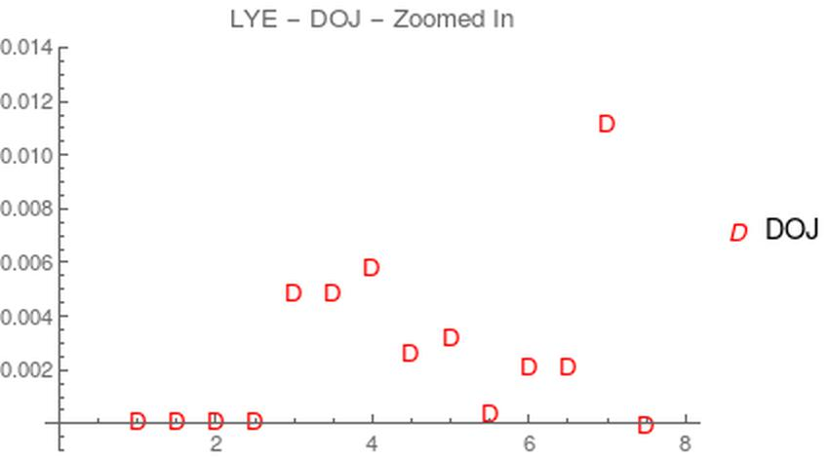

Nach Lektüre des Buches bzw. der REKO erwarte ich folgendes:
Zu Beginn (S1) ist LYE‘s Datierung nicht sehr gut begründet. Dies ändert sich erst durch die Entdeckungen von MUR‘s Devon Campaign (S3). Durch die Ablehnung der Yorkshire Evidenz (S4) kann er an seiner Datierung festhalten und ihre Begründung weiter stärken. Die Entdeckung von carboniferous fossil im Non-Culm von North-Devon (S5) schwächt die Begründung seiner Datierung. Deshalb entschließt sich LYE diese Evidenz zu negieren. Zu demselben Manöver entschließt er sich angesichts der Entdeckung von carboniferous fossil im Non-Culm von South-Devon (S6). Diese Taktik scheint angelehnt and diejenige seines Freundes MUR. Auch im nächsten Schritt scheint sich LYE an MUR zu orientieren. Wie dieser akzeptiert er nun die vorher negierten Fossilienfunde und ändert wie dieser seine Datierung. Diese neue Datierung ist nun ebenso wie bei MUR wesentlich besser begründet. Die Ergebnisse von MUR‘s Russian Campaign (S8) zwingen LYE dazu seine Vorstellung vom stückweisen Wandel der Faunen und Floren abzuwandeln, d.h. seine zentrale Überzeugung [LP] durch [LP-V2] zu ersetzen. Seine Datierung wird dadurch maximal begründet.
Diese Geschichte deckt sich mit dem DOJ-Verlauf.
Eine offene Frage, die das Buch nicht beantwortet ist, warum sich LYE so stark an MUR orientiert. Wie MUR verweigert er eine ML-Datierung des Culm Limestone in (S4-S6) und negiert die Fossilienfunde im Non-Culm in (S5, S6) und somit eine ORS-Datierung dieses Gesteins. Wäre dies nicht der Fall, dann wäre LYEs Datierung schon ab S4 eine andere und wesentlich stärker begründet.

Philipps (PHI)
Der Verlauf entspricht den Erwartungen. Was heißt das?
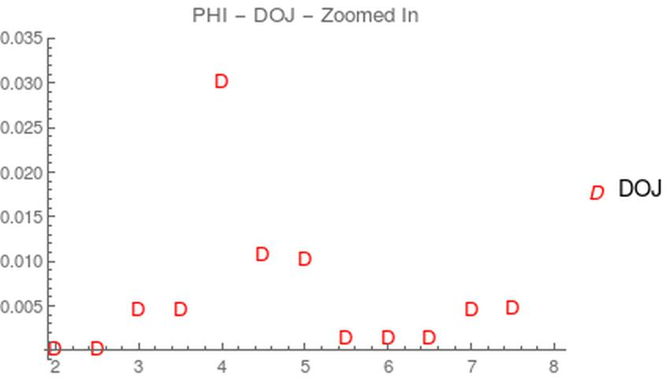
Nach Lektüre des Buches bzw. der REKO erwarte ich folgendes:
Zu Beginn (S2) ist PHI‘s Datierung nicht sehr gut begründet. Dies ist nicht weiter verwunderlich, da PHI hier einen Einwand gegen alle bis dahin diskutierten Datierungsprinzipien erhebt, nämlich die Existenz lokaler Variationen in Fauna, Flora und Sedimentierung zu jedem Zeitpunkt in der Erdgeschichte. Mit den Ergebnissen von MUR‘s Devon Campaign konfrontiert (S3), entschließt sich PHI manche alten Überzeugungen aufzugeben und manche von MUR‘s Überzeugungen zu übernehmen. Er ist sogar bereit einen Teil seiner Datierungshypothese zu ändern und von MUR zu übernehmen (S4). Dies stärkt die Begründung seiner Position. Bisher spiegelt PHIs Verhalten das seines Freundes DLB wieder. Dies ändert sich nun. In S4 führt PHI die Yorkshire Evidenz ein und ändert infolgedessen und anhand des Datierungsprinzips [CFAP -V2] seine Datierung. Nun ist seine Datierung wesentlich besser begründet. Jedoch schon im nächsten Schritt wird die Begründung seiner Datierung erheblich geschwächt, nämlich durch die Entdeckung von carboniferous fossils im Non-Culm von North-Devon. PHI schließt sich hier DLBs Argumentation an. Von nun an bis zur Fertigstellung seiner eigenen Sammlung (S8), bestreitet PHI, dass eine Sammlung von Fossilien und Gesteinsproben des Non-Culm existiert, die ausreichend groß ist um daraus eine Datierung abzuleiten. Das verhindert eine wesentliche Stärkung der Begründetheit seiner Datierung. Die Fossilfunde in Süd-Devon (S6) schwächen die Begründetheit seiner Position zusätzlich. Dennoch hält PHI an seiner Position fest und behilft sich lediglich mit der vorläufigen Negierung dieses Fundes. Der nächste Schritt bringt PHI eine neue Evidenz, die ihm erlaubt die CM-Datierung des Main Culm mit dem von ihm akzeptierten Datierungsprinzip, [CVAP-V2], zu stützen. Infolgedessen ist seine Datierung nun etwas stärker begründet. Letztlich ist es seine eigene Sammlung, (S8) die PHI seine Datierung ändern lässt. Um die Resultate von MURs Russian Campaign integrieren zu können, ist PHI bereit seine Position geringfügig zu ändern. Letztlich ist PHIs Datierung somit maximal begründet.
Diese Geschichte deckt sich mit dem DOJ-Verlauf.

Eine offene Frage, die das Buch nicht beantwortet ist, warum PHI so skeptisch ist in Bezug auf die ausreichende Größe der Sammlung von Fossilien und Gesteinsproben des Non-Culm und in Bezug auf AUSs Fossilfund. Wäre dies nicht der Fall, dann wäre PHIs Datierung schon ab S5 eine andere und wesentlich stärker begründet.

Sedgwick (SED)
Der Verlauf entspricht den Erwartungen. Was heißt das?
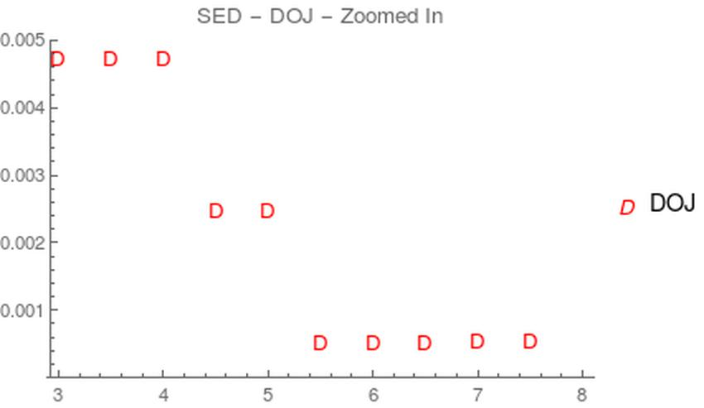
Nach Lektüre des Buches bzw. der REKO erwarte ich folgendes:
Zu Beginn (S3) ist SEDs Datierung nicht sehr gut begründet. Dies ist nicht weiter verwunderlich. Er teilt zwar die Ergebnisse von MURs Devon Campaign, jedoch auch PHIs Einwand gegen alle bis dahin diskutierten Datierungsprinzipien, nämlich die Existenz lokaler Variationen in Fauna, Flora und Sedimentierung zu jedem Zeitpunkt in der Erdgeschichte. Alle in Allem ist seine Datierung also nicht sehr stark begründet. Da SED alle neu vorgeschlagenen Datierungsprinzipien ablehnt (S4), hat die Einführung der Yorkshire Evidenz keine Auswirkung auf die Begründetheit seiner Position. Die Fossilfunde im Non-Culm (S5,S6) schwächen die Begründetheit seiner Datierung. Dem hat er nichts entgegen zu setzen. Er hält trotzdem an seiner Datierung fest und ändert seine restliche Position auch nur miminal: Er akzeptiert den Fossilfund in Nord-Devon und leugnet den Fossilfund in Süd-Devon. Diese kleinen Änderungen sind keine Hilfe um zu einer besser begründeten Datierung zu gelangen. Sie wirken sich nur unmerklich aus. Auch im nächsten Schritt ist SED zu keiner wesentlichen Änderung seiner Position bereit. Erst am Ende, (S8), angesichts der Ergebnisse von MUR‘s Russian Campaign und PHIs Sammlung von Devon Fossilien ist er bereit seine Position zu ändern. Diesmal sogar umfassend. Er legt sich sogar auf ein Datierungsprinzip fest, nämlich [CFAP-V2]. Dies führt ihn zu einer maximal begründeten Datierung.
Diese Geschichte deckt sich mit dem DOJ-Verlauf.

Austen (AUS)
Der Verlauf entspricht den Erwartungen. Was heißt das?
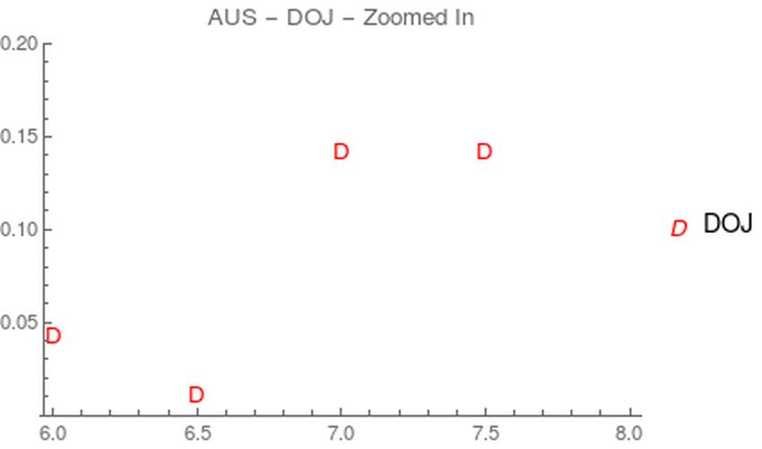

Nach Lektüre des Buches bzw. der REKO erwarte ich folgendes:
AUS steigt hier spät in die Debatte ein, nämlich erst in S6. Schon zu diesem Zeitpunkt ist seine Datierung relativ gut begründet. Dies ist nicht verwunderlich, da AUS anhand eines Datierungsprinzips, nämlich [CFAP-V2], sowie Evidenzen und passenden Hilfsannahmen sowohl den Culm Limestone als auch einen Teil des Non-Culm datiert. An diesen Sätzen hält er bis zum Ende fest. Ein Teil seiner Datierung ist also von Anfang an sehr gut gestützt. In S7 werden durch DLB neue Sätze und Argumente ins Spiel gebracht, die die Begründetheit von AUSs Datierung schwächen könnten. Jedoch lehnt AUS die dafür notwendigen Sätze ab. Er kann durch die Negation einer von DLB ins Spiel gebrachten Evidenz sogar die CM-Datierung des Main Culm mittels [CFAP-V2] begründen. AUSs Datierung ist am Ende von S7 also stärker begründet als je zuvor. Die Ergebnisse von MUR‘s Russian Campaign und PHIs Sammlung von Devon Fossilien (S8) ändern zunächst nichts an der Stärke dieser Begründung. Eine kleine Änderung seiner Postion, nämlich die Integration der neuen Evidenzen, ermöglicht es AUS seine Datierung sogar maximal stark zu begründen.

Diese Geschichte deckt sich mit dem DOJ-Verlauf.

